Bài 1:

|  |  |
| --- | --- |
| Lớp | Vai trò |
| Sach | Vai trò: lưu trữ thông tin sách  Mô tả: đại diện cho 1 cuốn sách có trong thư viện. Lớp này chứa các thuộc tính như maSach (mã sách), tenSach (tên sách), tacGia (tác giả) |
| DocGia | Vai trò: đại diện cho người dùng  Mô trả: lưu trữ thông tin người dùng. Lớp này chứa các thuộc tính như maDocGia, tenDocGia, diaChi, soDienThoai |
| NhanVien | Vai trò: quản lý và vận hành hệ thống  Mô tả: là người có quyền truy cập các chức năng quản lý trong thư viện. Lớp này bao gồm các thuộc tính như maNhanVien, tenNhanVien, chucVu |

Bài 2:

|  |  |  |  |
| --- | --- | --- | --- |
| Mối quan hệ | Loại | Giải thích | Kí hiệu |
| Một giáo viên giảng dạy nhiều lớp học | Một - nhiều | Một giáo viên có thể tham gia giảng dạy nhiều lớp học khác nhau | Giáo viên "1" -- "0..*" Lớp học |
| Một đơn hàng gồm nhiều sản phẩm | Một - nhiều | Một đơn hàng có thể chứa nhiều sản phẩm khác nhau | Đơn hàng “1” – “1..*” sản phẩm |
| Một cơ thể gồm nhiều bộ phận không thể tách rời | Một – nhiều liên kết chặt chẽ | Nó cho thấy 1 tập hợp chứa nhiều thành viên. Thành viên này không thể tồn tại nếu tập hợp của nó không tồn tại và nếu tập hợp bị hủy bỏ thành viên này sẽ mất | Cơ thể “1” – “1..*” bộ phận |

Bài 3:

|  |  |  |
| --- | --- | --- |
| Thành phần | Phạm vi truy cập | Giải thích |
| Username | Private | Thông tin nhạy cảm, không muốn lớp khác truy cập trực tiếp; có thể cung cấp getter/setter nếu cần. |
| Password | Private | Rất nhạy cảm, luôn bảo vệ tuyệt đối; chỉ có phương thức nội bộ (login(), resetPassword()) mới thao tác. |
| lastLoginTime | Private | Thông tin trạng thái nội bộ, không muốn thay đổi trực tiếp từ bên ngoài; có thể cung cấp getter nếu cần hiển thị. |
| login() | Public | |  | | --- | | Phương thức thao tác chính, cho phép các đối tượng khác gọi để đăng nhập. |  |  | | --- | |  | |
| resetPassword() | Public | Phương thức cho phép người dùng hoặc hệ thống đặt lại mật khẩu; cần truy cập từ bên ngoài. |

Bài 4:

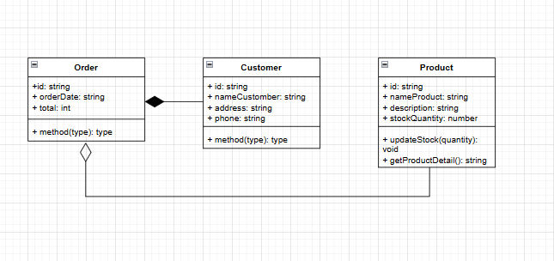

Bài 5:

Lớp sách

1. Thuộc tính

|  |  |  |
| --- | --- | --- |
| Thuộc tính | Kiểu dữ liệu | Mô tả |
| bookId | int | |  | | --- | | Mã định danh duy nhất cho mỗi cuốn sách |  |  | | --- | |  | |
| title | string | Tên của sách |
| author | string | Tên tác giải của sách |
| price | double | Giá bán của sách |
| quantity | int | Số lượng sách còn trong kho |
| publisher | string | Nhà xuất bản |

1. Phương thức

|  |  |
| --- | --- |
| Phương thức | Mô tả |
| getInfor() | |  | | --- | | Hiển thị thông tin chi tiết của cuốn sách |  |  | | --- | |  | |
| updateStock(int newQuantity) | |  | | --- | | Cập nhật lại số lượng sách trong kho |  |  | | --- | |  | |
| isAvailable() | Kiểm tra xem sách còn hàng hay không |

Bài 6:

Bài 7:

Bài 8:

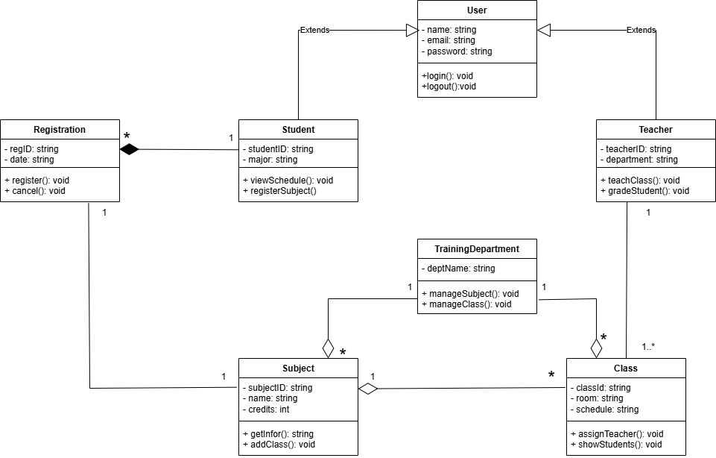

Bài 9:

Phạm vi truy cập của các thuộc tính của User và Order phải là privare

User và Order là mối quan hệ thành phần 1 nhiều, 1 User có thể có nhiều Order và nếu không có User thì sẽ không có Order

Bài 10:

